Федеральное агентство по образованию Российской Федерации
Государственное образовательное учреждение высшего профессионального образования
Южно-Уральский государственный университет
Механико-математический факультет
Кафедра прикладной математики

ОТЧЕТ
о преддипломной практике

Лаборатория Информационных Технологий,
Объединенный Институт Ядерных Исследований,
г. Дубна

Руководитель: д. ф-м. н. Иванов В. В.

____________________________________________
Студент: группа ММз-406
Лаврентьев В. Ю.
Работа защищена с оценкой

_________________________________________

«________» _________________________ 2009 г.

Челябинск
2009
Аннотация

Рассмотрена задача идентификации заряженных частиц в TRD CBM и методы, применимые для ее решения, в частности, подробно рассмотрено применение искусственной нейронной сети на основе многослойного перцептрона. Показан алгоритм преобразования входных данных к «эффективным» переменным. Дан обзор пакетов GEANT, JETNET, ROOT. Сформулирована предварительная тема дипломного проекта.

Розработал
Лаврентьев В.Ю.
Проверил
Рецензент
Н. Контр.
Утвердил
Изм
Лист
№ докум.
Подпись
Дата
Лист.
2
ПМФ0105.09.296.00.00ПЗ

Отчет о преддипломной практике
Литера
Листов
21
ЮУрГУ
Кафедра ПРИМА
Содержание

Введение 4
1 Общие сведения 6
1.1 Обзор проекта FAIR 6
1.2 Обзор эксперимента CBM 7
1.3 Детектор TRD 9
2 Идентификация заряженных частиц в детекторе TRD 11
2.1 Общие сведения и обзор методов 11
2.2 Идентификация частиц с помощью многослойного перцептрона 12
3 Обзор программного обеспечения 15
3.1 GEANT 15
3.2 JETNET 16
3.3 ROOT 17
Заключение 20
Литература 21

Введение
Данный дипломный проект посвящен применению искусственных нейронных сетей для решения задачи идентификации заряженных частиц в физическом эксперименте CBM (Compressed Baryonic Matter) института GSI (Gesellschaft für Schwerionenforschung) в Дармштадте, Германия.
Физика частиц занимает в современной физике особое место. Это, с одной стороны, определяется самим предметом исследований: физика частиц - наиболее фундаментальный раздел современной физики, целью которого является установление самых общих физических законов. С другой стороны, это связано с характерными особенностями ее экспериментальных исследований, по масштабам и сложности установок не имеющих равных в других областях науки.
Для проведения экспериментов на больших ускорителях создаются сложнейшие установки. Они достигают индустриальных масштабов: размеров в десятки метров и веса в тысячи тонн. Огромными могут быть и установки для экспериментов по физике частиц, не использующие ускорители.
Для физики частиц характерна очень высокая степень компьютеризации и передовая культура применения компьютинга на всех этапах исследований. Совершенная компьютерная техника и соответствующее программное обеспечение являются неотъемлемой составной частью любого современного эксперимента. Компьютеры и микропроцессоры являются также важнейшими составными элементами современных экспериментальных установок, осуществляющими управление процессами отбора необходимой информации, контроля ее качества, запоминания на внешних накопителях данных и первичную обработку этой информации в реальном масштабе времени (в так называемом режиме on-line). Последующая обработка и анализ результатов эксперимента в режиме off-line проводятся с использованием мощных вычислительных комплексов. Современная методика экспериментов по физике частиц и огромные объемы и скорость поступления в них информации требуют использования наиболее высокоскоростных глобальных вычислительных сетей, позволяющих осуществлять доступ к данным с любой рабочей точки.
Институт GSI в сотрудничестве с международным сообществом, планирует создание нового международного ускорительного комплекса FAIR (Facility for Antiproton and Ion Research) для исследований с интенсивными высокоэнергетичными пучками ионов и антипротонов. В соответствие с современными тенденциями, параллельно с созданием экспериментальной установки идет разработка программного обеспечения для обработки будущих экспериментальных данных. Основная задача его – превратить набор отсчетов различных детекторов в набор физически осмысленной информации о характеристиках рожденных элементарных частиц. Обработка и анализ данных является одной из составляющих успешной реализации всего проекта.
В число экспериментов, планируемых на FAIR, входит и эксперимент CBM нацеленный на изучение свойств сильной сжатой барионной материи, образующейся в высокоэнергетических ядро-ядерных соударениях. Одна их основных задач эксперимента – измерение чармония. Для того, чтобы зарегистрировать J/ψ мезон при его распаде по диэлектронному каналу необходимо решить главную задачу – надежно идентифицировать электроны в условиях доминирующего фона от пионов. Одним из наиболее эффективных детекторов для решения указанной задачи является многослойный детектор переходного излучения TRD (Transition Radiation Detector), идентификация частиц в котором происходит на основе ионизационных потерь и переходного излучения.
Поскольку установка CBM находится еще в стадии проектирования, все исходные данные, рассматриваемые далее, являются данными, смоделированными на основе последних физических моделей, описывающих процессы образования кварк-глюонной плазмы при ядро-ядерных столкновениях, а также с тщательным учетом специфики конкретных детекторов.

1 Общие сведения

1.1 Обзор проекта FAIR
Проект FAIR – это ускорительный комплекс нового поколения (рис. 1).
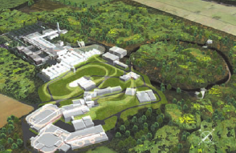
Рис. 1. Общий вид проектируемого комплекса FAIR

Проект основывается на опыте и технических разработках, уже реализованных на существующих в GSI установках. Сердцем FAIR будет сверхпроводящий синхротрон с двойным кольцом длиной около 1100 м. С установкой будет соединена система охлаждающих колец, а также различные павильоны для экспериментов (рис. 2)
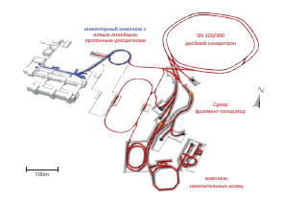
Рис. 2. Схема комплекса FAIR

Уже существующие в GSI ускорители будут служить в качестве инжектора для новой установки. Новый синхротрон будет выдавать пучки ионов с беспрецедентной интенсивностью и значительно увеличенной энергией; таким образом будут вырабатываться интенсивные вторичные пучки (нестабильные ядра или антипротоны). Система охлаждающих колец делает возможным радикально улучшить качество вторичных пучков, увеличивая диапазон энергии и светимость. Более того, в сочетании с синхротроном с двойным кольцом, возможное эффективное параллельное выполнение вплоть до четырех научных программ одновременно.
В проекте FAIR планируется ряд физических экспериментов, одним из которых является эксперимент CBM.

1.2 Обзор эксперимента CBM
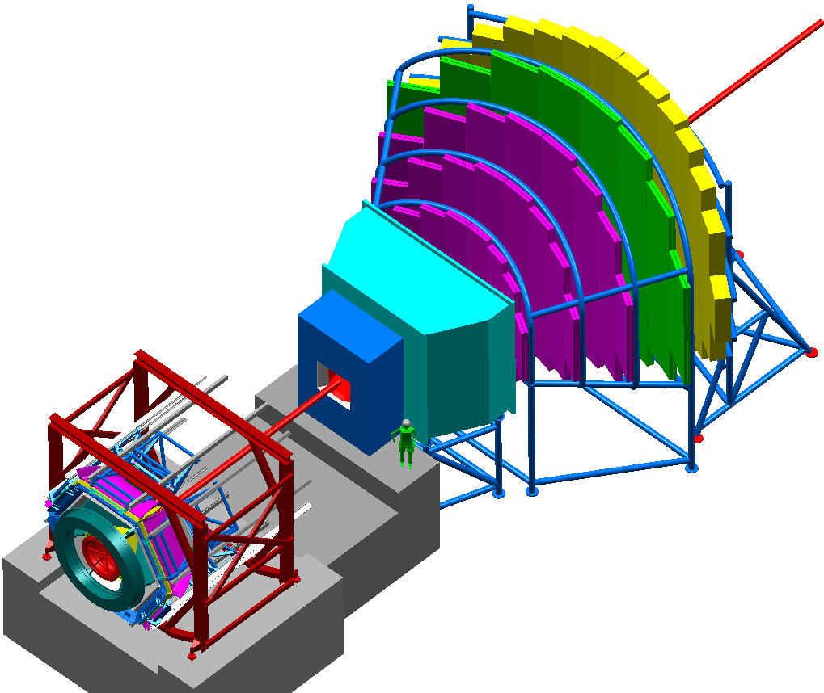
Рис. 3. Экспериментальная установка CBM

Экспериментальная установка CBM нацелена на изучение свойств сильно сжатой барионной материи, образующейся в результате высокоэреогетичных ядро-ядерных соударений.
Основная задача исследовательской программы CBM состоит в изучении фазовых диаграмм сильно взаимодействующей материи в области максимальных барионных плотностей. Предлагаемый подход является дополнительным к экспериментальным программам RHIC (Бельгия) и ALICE (LHC, CERN), в которых исследуется область высоких температур и очень низких барионных плотностей.
Набор детекторов и элементов установки CBM должен обеспечивать идентификацию при условии подавления пионов на уровне 10⁵, идентификацию адронов с большим аксептансом, восстановление импульсов заряженных частиц с точностью ~1%, восстановление первичных и вторичных вершин с точностью ~30 мкм, высокое пространственное разрешение координатных детекторов, малое мертвое время, быстрый ответ и высокую скорость считывания информации с детекторов, высокую скорость триггера и системы сбора информации, устойчивость детекторов и электроники к радиационным условиям, устойчивость к дельта-электронам и т.д.

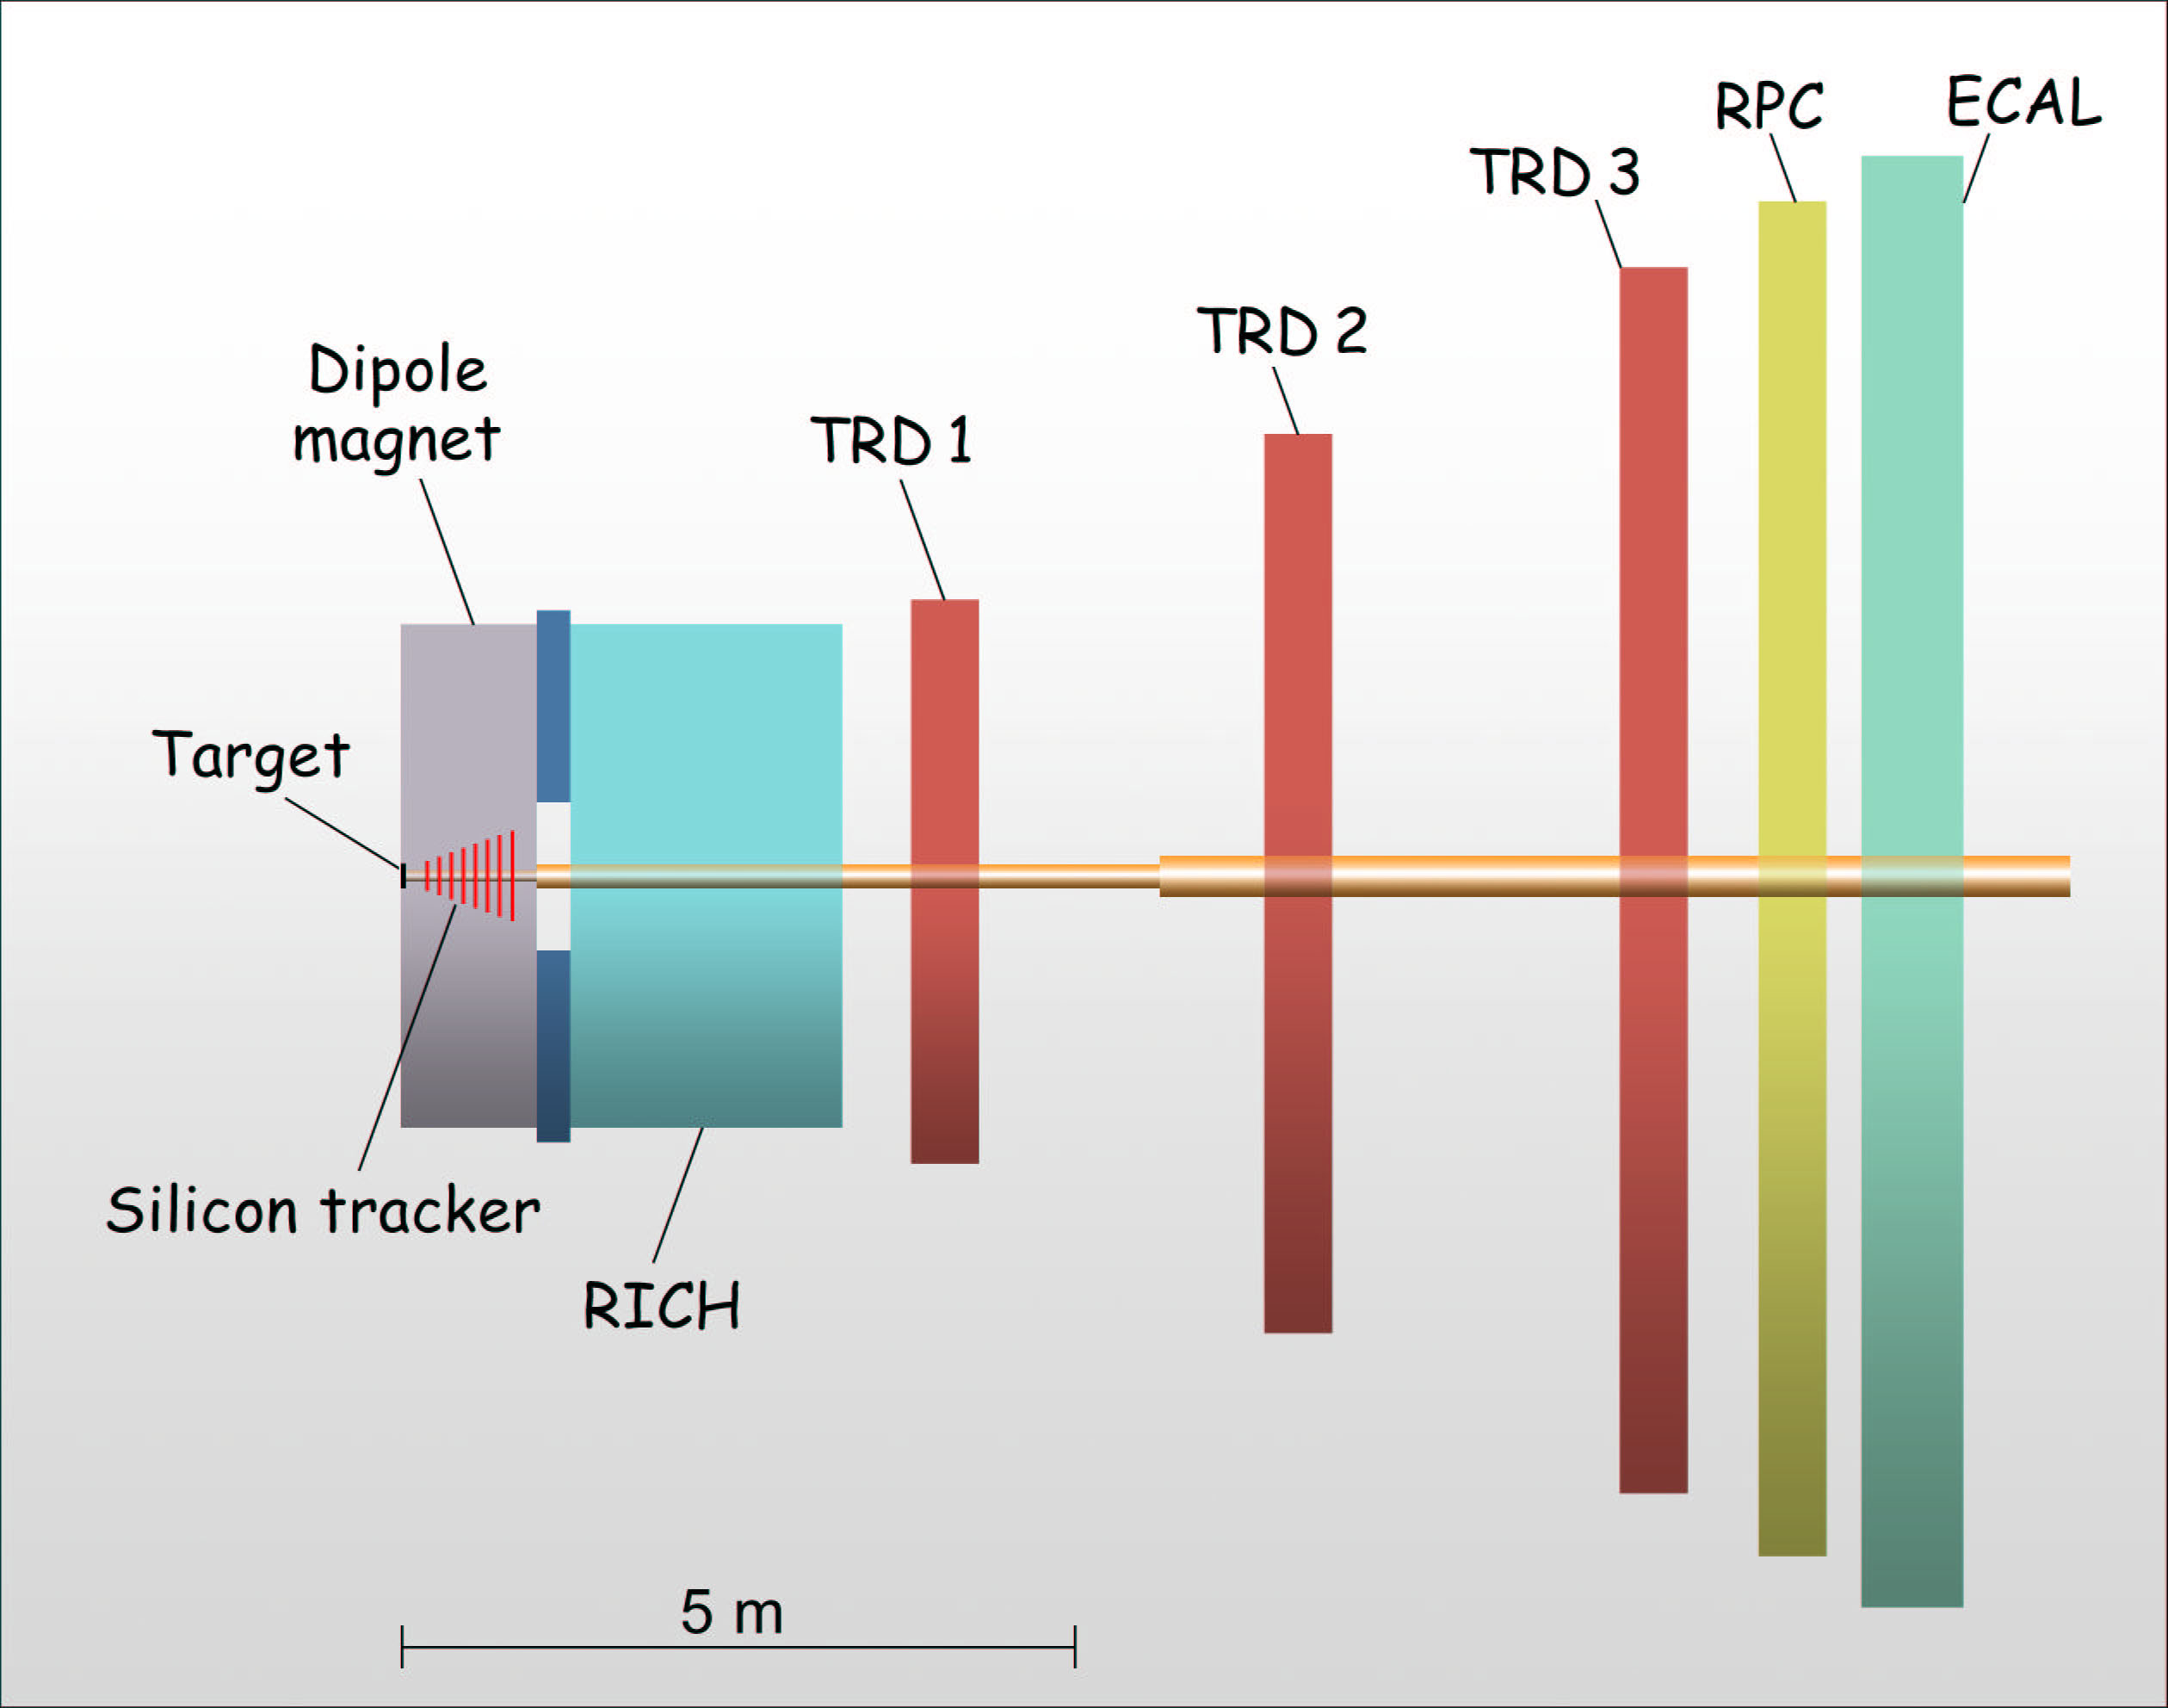
Рис. 4. Схема эксперимента CBM

На рис. 3 представлена схема экспериментальной установки CBM. Внутри дипольного магнита расположена мишень и координатная трековая система (STS – Silicon Tracking System), содержащая семь плоскостей из пиксельных и стриповых детекторов. STS совместно с дипольным магнитом используется для восстановления траекторий заряженных частиц и определения их импульсов. Черенковский детектор (RICH – Rich Imaging Cherenkov) и детектор переходного излучения (TRD – Transition Radiation Detector) должны обеспечивать надежную регистрацию электронов с импульсов выше 1ГэВ/с. Детектор измерения времени пролета (TOF – Time-Of-Flight), построенный на основе резистивных плоских камер (RPC – Resistive Plate Chambers), предназначен для идентификации адронов высокой энергии. Электромагнитный калориметр (ECAL – Electromagnetic Calorimeter) используется для идентификации электронов и фотонов.
Установка CBM оптимизирована для столкновения тяжелых ионов в диапазоне энергии от 8 до 45 АГэВ. В результате типичного столкновения «золото+золото» (Au-Au) образуется около 700 треков в детекторе STS.
Большая множественность треков вместе с неоднозначным магнитным полем в дипольном магните делают реконструкцию событий чрезвычайно сложной. Эта процедура включает в себя обнаружение и фитирование треков в STS и TRD, обнаружение колец в RICH, реконструкцию кластеров в ECAL, глобальное связывание информации в STS, RICH, TRD, TOF и ECAL детекторах, реконструкцию первичных и вторичных вершин. В этой связи в эксперименте проводится применение различных подходов и методов распознавания событий с тем, чтобы оптимизировать геометрию детекторов и исследовать полезные события в создаваемой экспериментальной установке.

1.3 Детектор TRD
TRD – Transition Radiation Detector – детектор переходного излучения, должен обеспечивать идентификацию электронов и прослеживание всех заряженных частиц. Это должно обеспечить совместно с RICH и ECAL необходимую эффективность идентификации электронов, что важно для изучения чармония и легких векторных мезонов. Требуемое подавления пионов должно быть не менее 100, пространственное разрешение около 200-300 мкм. Чтобы решать указанные задачи в условиях интенсивных потоков и высокой множественности частиц, необходима тщательная оптимизация детектора TRD.

2 Искусственные нейронные сети

2.1 Понятие искусственной нейронной сети
Исследования по искусственным нейронным сетям (ИНС) связаны с тем, что способ обработки информации человеческим мозгом в корне отличается от методов, применяемых обычными цифровыми компьютерами. Мозг представляет собой чрезвычайно сложный, нелинейный, параллельный компьютер (систему обработки информации). Он обладает способностью организовывать свои структурные компоненты, называемые нейронами (neuron) так, чтобы они могли выполнять конкретные задачи (такие, как распознавание образов, обработку сигналов органов чувств, моторные функции) во много раз быстрее, чем могут позволить это сделать самые быстродействующие современные компьютеры. Примером такой задачи обработки информации может служить обычное зрение. В функции зрительной системы входит создание представления окружающего мира в таком виде, который обеспечит возможности взаимодействия с этим миром. Более того, мозг последовательно выполняет ряд задач распознавания (например распознавание знакомого лица в незнакомом окружении); на это у него уходит около 100-200 миллисекунд, в то время как выполнение аналогичных задач даже меньшей сложности на компьютере может занять несколько дней.
Что же позволяет мозгу добиваться таких результатов? При рождении мозг имеет совершенную структуру, позволяющую строить собственные правила на основании того, что мы называем «опытом». Опыт накапливается с течением времени и особенно масштабные изменения происходят в первые два года жизни человека. В этот период формируется остов общей структуры; однако развитие на этом не прекращается, оно происходит до последних дней жизни человека.
Понятие развития нейронов связано с понятием пластичности мозга – способности настройки нервной системы в соответствии с окружающими условиями. Именно пластичность играет играет самую важную роль в работе нейронов в качестве единиц обработки информации в человеческом мозге. Аналогично, в искусственных нейронных сетях работа проводится с искусственными нейронами. В общем случае, нейронная сеть (neural network) представляет собой машину, моделирующую способ обработки мозгом конкретной задачи. Эта сеть обычно реализуется с помощью электронным компонентов, или моделируется программой, выполняемой на цифровом компьютере. Для того, чтобы добиться высокой производительности, нейронные сети используют множество взаимосвязей между элементарными ячейками вычислений – нейронами. Таким образом, можно дать следующее определение нейронных сетей: нейронная сеть – это громадный распределенный параллельный процессор, состоящий из элементарных единиц обработки информации, накапливающих экспериментальные знания и предоставляющих их для последующей обработки. Нейронная сеть сходна с мозгом с двух точек зрения:
- знания поступают в нейронную сеть из окружающей сети и используются в процессе обучения;
- для накопления знаний применяются связи между нейронами, называемые синаптическими весами.
Процедура, используемая для процесса обучения, называется алгоритмом обучения. Эта процедура выстраивает в определенном порядке синаптические веса нейронной сети для обеспечения необходимой структуры взаимосвязи нейронов.
Другое формальное определение, которое можно дать искусственной нейронной сети звучит следующим образом: искусственный нейронные сети – это математические модели а также их программные реализации, построенные по принципу организации и функционирования биологических нейронных сетей – сетей нервных клеток живого организма.

2.2 Искуственный нейрон
Искусственный нейрон представляет собой единицу обработки информации в нейронной сети. На блок схеме РИС показана модель нейрона, лежащего в основе искусственных нейронных сетей. В этой модели можно выделить три основных элемента:
- Набор синапсов (или связей), каждый из которых характеризуется своим весом (или силой). В частности, сигнал
2 Идентификация заряженных частиц в детекторе TRD

2.1 Общие сведения и обзор методов
Как известно, движущаяся заряженная частица создает электромагнитное поле. Если эта частица переходит из среды с диэлектрической проницаемостью 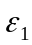 в среду с 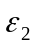, создаваемое ею электромагнитное поле перестраивается. Этот процесс сопровождается испусканием переходного излучения. Его особенность состоит в том, что его основные характеристики определяются величиной релятивистского фактора излучающей частицы 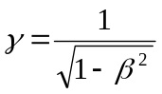: его интенсивность пропорциональна энергии частицы 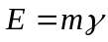 и излучение сосредоточено внутри конуса с углом раствора 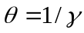. В слоистых структурах, при многократном пересечении частицей границ двух сред, возможно резонансное усиление интенсивности переходного излучения, что позволяет использовать его для детектирования и идентификации ультрарелятивистских частиц (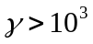). При фиксированной энергии Е лоренц-фактор 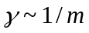 и интенсивность переходного излучения больше у частиц меньшей массы. Это позволяет разделять частицы по массам, притом в области энергий, начинающейся там, где газовым черенковским счетчикам выполнять это уже трудно. TRD применяют не только для разделения электронов и тяжелых частиц (протонов, пионов), но и для разделения пионов и протонов и даже пионов и К-мезонов. Иными словами, задача идентификации частиц с помощью n-слойного TRD состоит в следующем: имея набор потерь энергии в n слоях TRD, нужно определить, какая именно частица была зарегистрирована детектором.
Для решения данной задачи существует ряд методов, в числе которых можно назвать статистические методы (критерий согласия 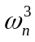, 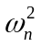 критерий отношения функций правдоподобия, комбинированный метод (метод усреднения + критерий согласия), и методы, основанные на применении искусственный нейронных сетей.

2.2 Идентификация частиц с помощью многослойного перцептрона
Как уже было сказано выше, в качестве входной информации использовались выборки, составленные на основе потерь энергии в TRD пионами и электронами с импульсами от 1 до 13 ГэВ/с, которые были получены путем Монте-Карло моделирования прохождения частиц через n-слойный TRD с помощью пакета GEANT в среде CBM ROOT.

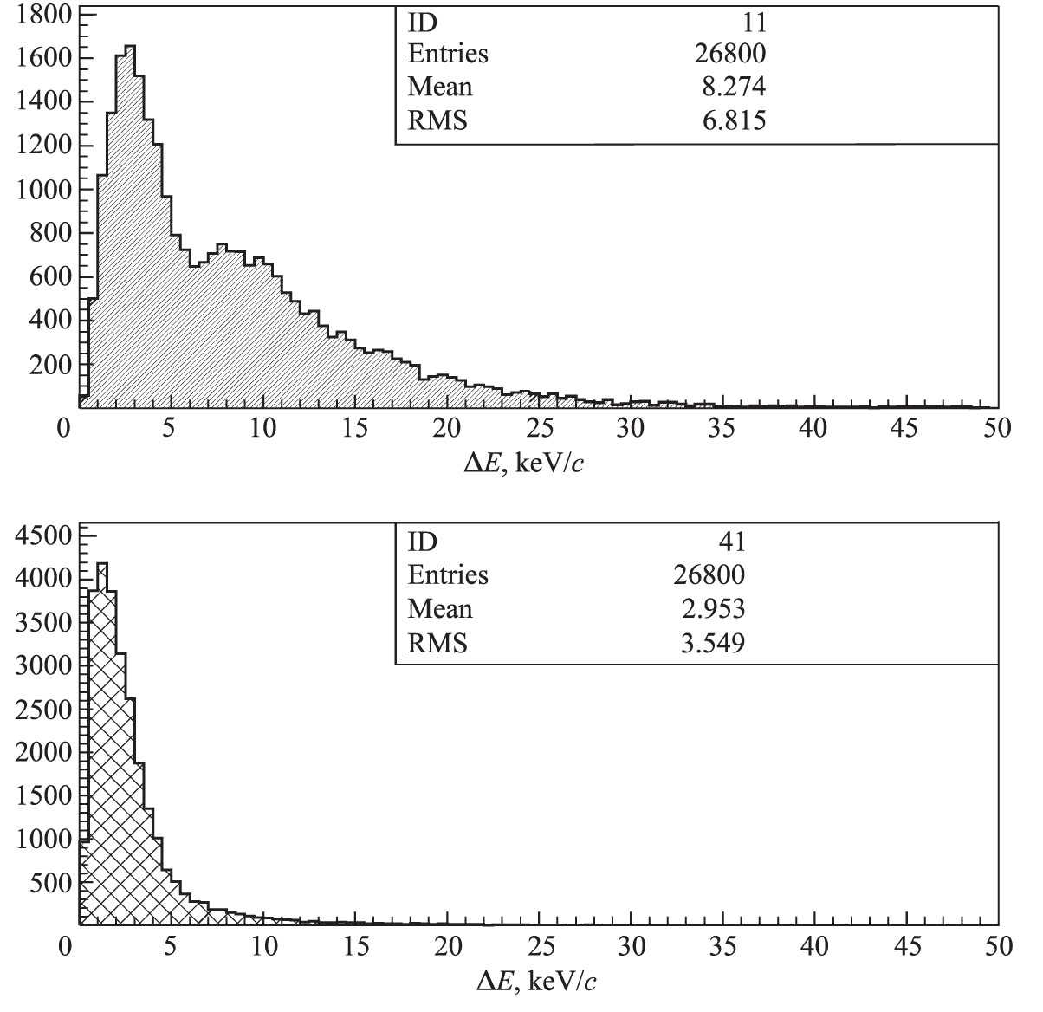
Рис. 5. Распределение потерь энергии электронов (верхняя гистограмма), включая их потери на переходное излучение, и пионов (нижняя гистограмма) в первом слое-поглотителе детектора TRD для p=1.5 ГэВ/с

На рис. 5 приведены распределения потерь энергии электронов (верхняя гистограмма), включая их потери на переходное излучение, и пионов (нижняя гистограмма) в первом слое-поглотителе детектора TRD для p = 1,5 ГэВ/с. Распределение потерь энергии в других слоях детектора и при других импульсах имеют аналогичный характер.
Данная задача была успешно реализована в работе [2] с помощью искусственной нейронной сети – многослойного перцептрона (МСП) из пакета JETNET.
Там же было показано, что если в качестве входных данных для сети использовать непосредственно выборки, составленные из потерь электронов и пионов, то процесс обучения МСП проходит очень медленно, присутствуют большие колебания (относительно тренда) в эффективности распознавания частиц сетью.
В этой связи к исходным данным применяется следующая процедура преобразования [2,3]:
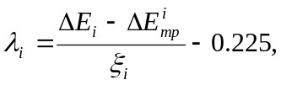 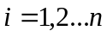 (1)
Где 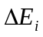- величина потери энергии зарегистрированной частицы (пиона или электрона) в i-ом поглотителе, 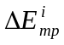- величина наиболее вероятной потери энергии пиона в этом слое, 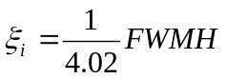; здесь FWMH – полная ширина на половине высоты для распределения потерь энергии пионов в i-м слое.
Для того, чтобы вычислить величины и 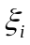, распределение потерь энергии пионов в первом поглотителе (на данный момент все слои TRD имеют одинаковую структуру) аппроксимировалось функцией плотности логнормального распределения (рис. 6)
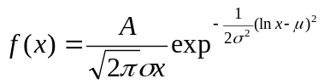 (2)
где - дисперсия, - среднее значение, а A – нормирующий множитель.
Элементы выборки 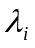упорядочивались по величине и использовались для формирования новой выборки из значений функции распределения Ландау 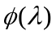. Подготовленная таким образом выборка использовалась в качестве образца, подаваемого на вход нейронной сети.
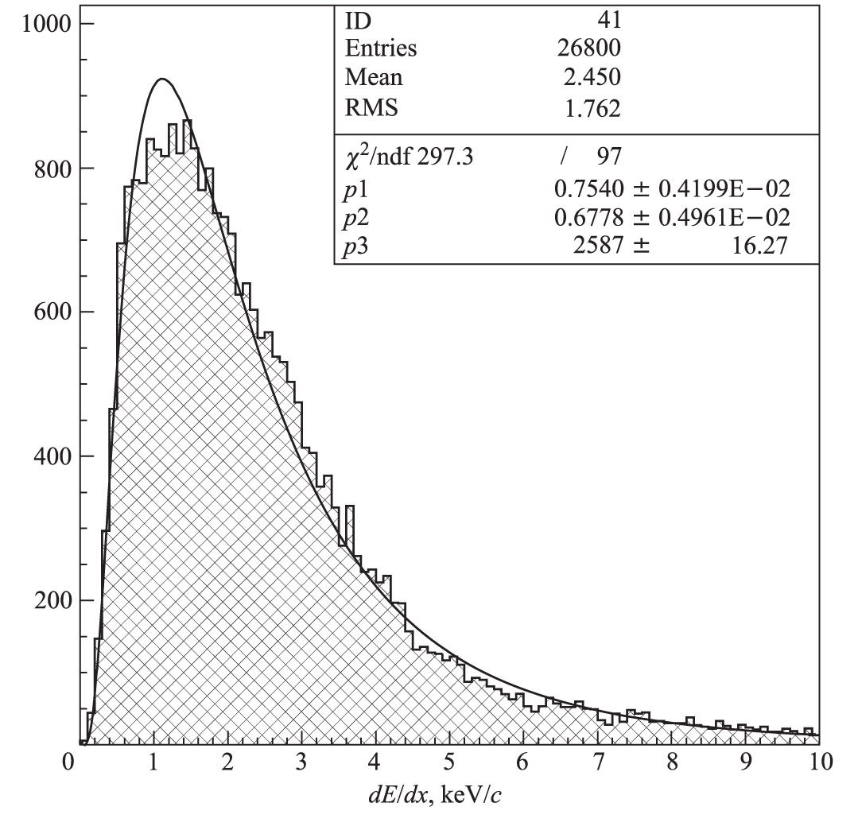
Рис. 6. Аппроксимация распределения потерь энергии пионов в первом поглотителе TRD функцией плотности логнормального распределения

Применение «эффективных» переменных позволило получить надежный уровень идентификации электронов/пионов сетью после минимального числа эпох обучения. При этом практически отсутствовали колебания относительно тренда. Кроме того, довольно быстро достигается необходимый уровень подавления пионов при минимальной потере электронов (рис. 7).

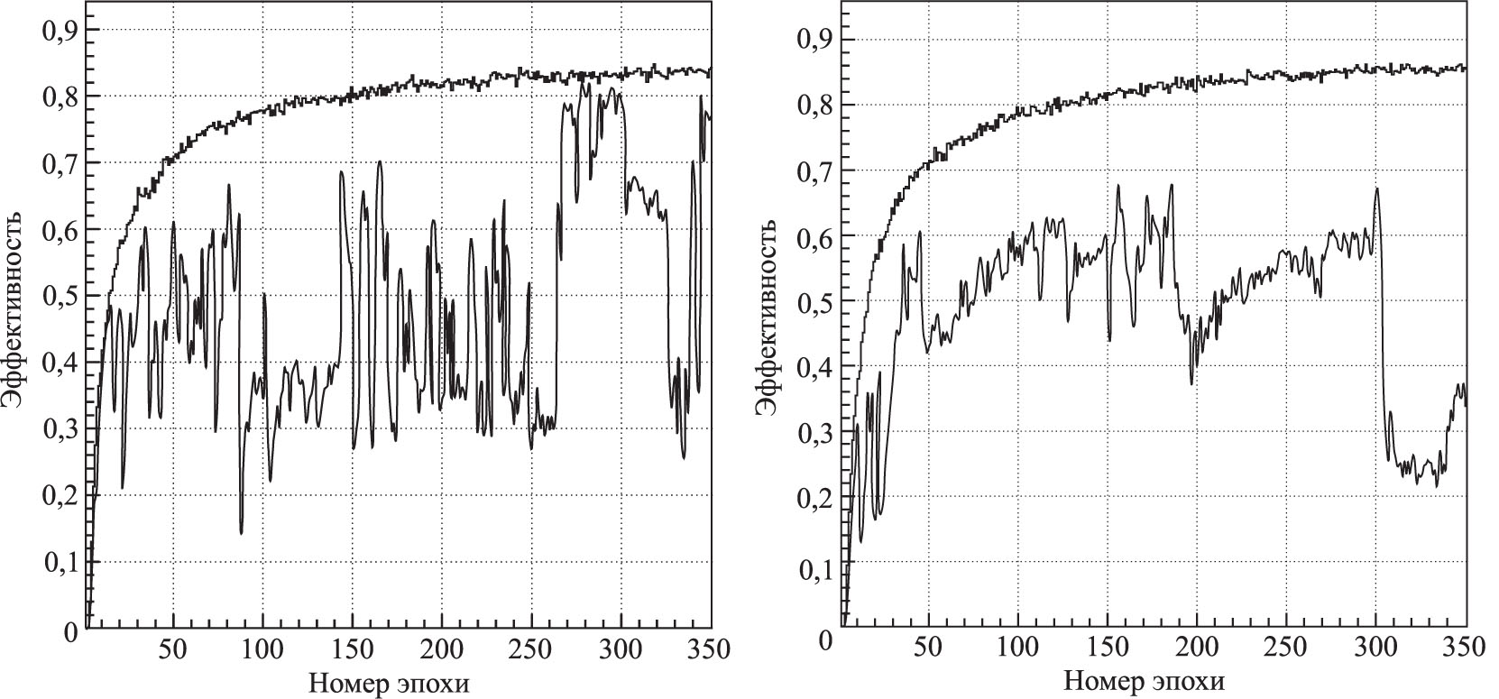
Рис. 7. Эффективность идентификации электронов/пионов МСП для исходным (нижняя кривая) и преобразованных (верхняя кривая) данных для p=5 ГэВ/с (слева) и p=11 ГэВ/с (справа)

3 Обзор программного обеспечения

3.1 GEANT
GEANT4 (сокращенно g4, произносится «джант») — это система библиотек для компьютерного моделирования процессов прохождения элементарных частиц через вещество, на основе совокупности подходов, вместе называемых «метод Монте-Карло». GEANT — самая популярный инструмент такого типа. Он разрабатывается международной коллаборацией с центром в CERN. Наибольший вжлад в разработку внесли ученые из Англии, Италии, Канады, России, США, Франции и Японии.
Перед GEANT4 был GEANT3, выполнявший те же самые задачи, но сделанный на Фортране. На сегодняшний день он используется довольно часто, как и другое фортрановское ПО, так уж исторически сложилось, но большинство современных экспериментов постепенно переходят на 4-й. В целом в последнее время GEANT4 считается достаточно надежным и корректным для широкого применения. Первое «боевое» применение GEANT4 — эксперимент BaBar. C 2004 года GEANT4 — основная программа моделирования в экспериментах на LHC. Впрочем, область применения не ограничивается моделированием детекторов, где с помощью GEANT4 ведется проектирование установок, рассчитываются эффективности и загрузки различных подсистем, производится калибровка и т. д. Как и другие пакеты Монте-Карло, GEANT4 используется в области радиационной защиты, в медицине и в различных других прикладных областях, связанных с радиационным излучением.
Разработка GEANT4 началась в 1994 году с переписывания GEANT3.2.1 на Си++. При этом кардинально изменились архитектура системы и методы работы с ней, но физическая часть (алгоритмы расчета сечений и т. п.) практически не изменилась. В дальнейшем серьезные изменения претерпели модели адронных процессов, расчет электромагнитных взаимодействий в основном соответствует GEANT3, но был заметно улучшен и расширен. Также добавлена возможность моделирования транспортировки оптических фотонов.
Работа с GEANT4 сводится к написанию программ на С++, связывающих его компоненты между собой определенным образом, моделирующим некоторую реальную систему. При этом в GEANT заносится трехмерная модель системы, характеристики материалов, из которых она состоит, описываются электромагнитные поля. Также подключаются различные пакеты физических процессов, такие, как тормозное излучение и ионизация. В процессе работы GEANT4 рассчитывает траектории прохождения различных элементарных частиц в заданной системе. Пользователь должен обеспечить сохранение данных в удобном уму формате.
Также GEANT поддерживает большое количество различных способов визуализации своей работы.
Существует достаточно много программых оболочек (GATE, GRAS,...) которые обеспечивают удобный интерфейс между пользователями конкретной области применений и GEANT4.

3.2 JETNET
Jetnet 3.0 – пакет для работы с нейронными сетями, написанный на Фортране. Состоит из множества подпрограмм, большинство из которых предназначено для обучения и тестирования сети. Эти подпрограммы должны быть загружены в основной программе, написанной пользователем, которым создается две процедуры: в одной из них описывается подготовка входных данных для сети, во второй описывается непосредственно архитектура сети – количество слоев, число нейронов в слое, задаются алгоритмы и параметры обучения.
Одним из основных различий между Jetnet 3.0 и более ранними версиями является наличие нескольких альтернативных алгоритмов обучения. Алгоритм обратного распространения ошибки является наиболее широко используемым алгоритмом обучения, поскольку он очень прост в реализации, и что самое главное, он, зачастую, превосходит другие методы. Данный алгоритм является алгоритмом, используемым «по умолчанию» в Jetnet.

3.3 ROOT
ROOT – это многофункциональный объектно-ориентированный пакет, разработанный в CERN для анализа экспериментальных данных и их визуализации в физике высоких энергий.

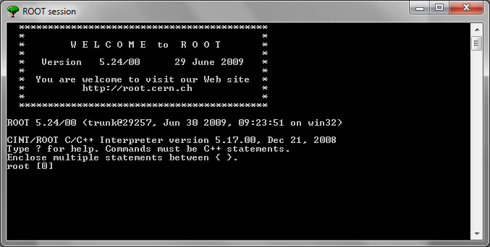
Рис. 8. Окно ROOT

Проект был основан в 1994 году Рене Бранном (Rene Brun) и Фон Радемакером (Fons Rademakers). Являясь разработчиками таких известных пакетов, как GEANT и POW, они пришли к выводу, что дальнейшее развитие программного обеспечения для обработки данных физических экспериментов ввиду усложнения их структуры требует объектно-ориентированного подхода. Поэтому для написания ROOT был выбран язык программирования С++. Разработчики поставили перед собой задачи поддержки полного цикла анализа данных, управления комплексными структурами со сложной иерархией объектов и сохранение таких ранее использовавшихся методов анализа (например в POW), как гистограммирование, фитирование и визуализация. Эти задачи были успешно решены. На стадии анализа ROOT позволяет выделить из массива данных только интересующие исследователя события и, тем самым, существенно упростить их обработку. Поэтому в настоящее время ROOT является одним из наиболее популярных пакетов, использующихся в физических лабораториях всего мира.
Пакет ROOT включает в себя следующие возможности:
- рисование гистограмм и графиков для анализа распределений и функций;
- фитирование кривых, регрессивный анализ и минимизация функционалов;
- статистические инструменты;
- матричная алгебра;
- вычисление четырехмерного вектора;
- набор стандартных математических функций;
- анализ многомерных данных, например, с помощью искусственных нейронных сетей;
- манипулирование изображениями, например для анализа астрономических снимков;
- доступ к распределенным функциям (в контексте Grid);
- распределенные вычисления;
- 3D визуализация;
- интерфейсы к кодам на Python и Ruby;
- интерфейс к Монте-Карло генераторам событий.
Одной из ключевых особенностей ROOT является контейнер, именуемый деревом (TTree) с подструктурами ветви (TBranch) и листья (TLeaf). Дерево может быть рассмотрено в качестве окна к сырым данным, хранящимся в файле. Очередные данные из файла могут быть получены продвижением по индексу в дереве. Это позволяет избегать проблем с распределением памяти при создании объектов и действовать дереву в качестве легкого контейнера при буферизации данных.

Заключение
В данной работе была рассмотрена задача идентификации заряженных частиц в детекторе переходного излучения эксперимента CBM. Был дан обзор методов, применимых для ее решения, в числе которых подробно был рассмотрен один из них - применение искусственной нейронной сети – многослойного перцептрона, описан алгоритм преобразования входных данных для обеспечения эффективного обучения и работы сети. Рассмотрены пакеты программных средств, использование которых возможно для практической реализации этого метода.
Предварительная тема дипломного проекта сформулирована в виде: «Применение искусственных нейронных сетей для идентификации электронов/пионов в детекторе переходного излучения эксперимента CBM».

Литература
- CBM Collaboration. Compressed Baryonic Matter Experiment. Technical Status Report, GSI, Darmstadt, 2005.
- E.P. Akishina, T.P. Akishina, V.V. Ivanov, M.I. Maevskay, O.A. Afanas’ev: Electron/pion identification in the CBM TRD using a multilayer perceptron, JINR Communication, E10-2007-17, JINR, Dubna, 2007.
- P.V. Zrelov and V.V. Ivanov: The relativistic charged particles identification method based on the goodness-of-fit -criterion, Nucl. Instr. And Methods in Phys. Res. A310 (1991) 623-630.
- Geant 4. - http://vserv.sinp.msu.ru/wiki/GEANT4;
- ROOT – Reference Guide v.5.24. - http://root.cern.ch/root/html524/ClassIndex.html
- ROOT – Users Guide v.5.24 – http://root.cern.ch/drupal/content/users-guide
- Любимов А., Киш Д. Введение в экспериментальную физику частиц – 2-е изд.- М.:ФИЗМАТЛИТ, 2001.

